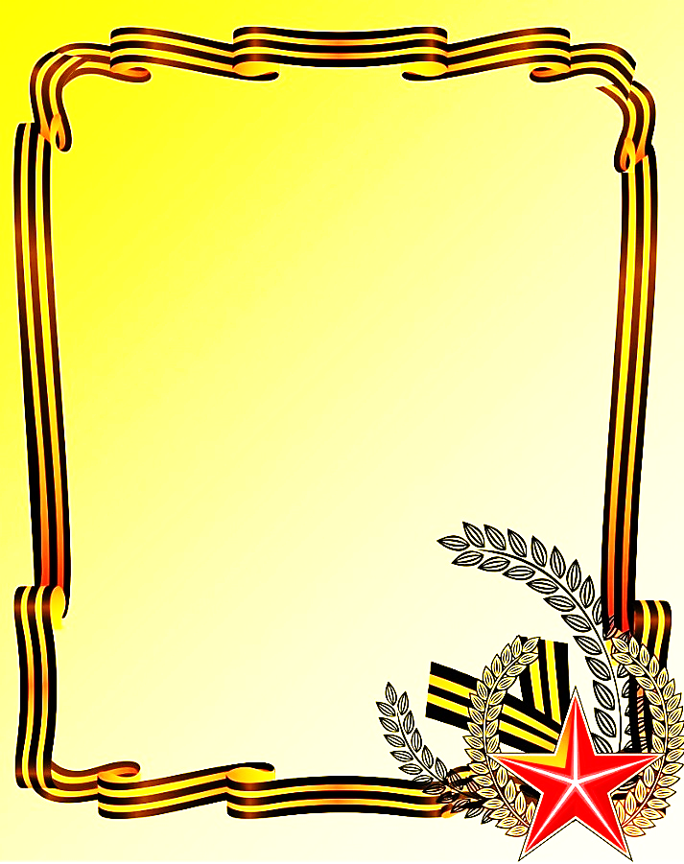

Муниципальное бюджетное дошкольное образовательное учреждение

Детский сад № 23

городского округа – город Камышин

**Экскурсия**

**для ознакомления старших дошкольников**

**с экспозицией**

**«Книги о войне»**

Подготовила

воспитатель

высшей квалификационной категории

Бикеева Наталья Александровна

**Интеграция образовательных областей:** Познавательное развитие, речевое развитие, социально – коммуникативное развитие.

**Цель:** Воспитание патриотизма, чувства любви и гражданского долга к Родине, гордости за свою страну.

**Задачи**

**обучающие:**

**-** дать детям целостное представление о Великой Отечественной войне;

- с помощью книг учить детей ценить мир, по – настоящему любить свою семью, дом, близких, ценить все то хорошее, что есть в их жизни.

**развивающие:**

**-** формировать и развивать у детей стремление быть защитниками своей Родины.

**воспитывающие:**

- с помощью лучших книг о войне воспитывать в юных читателях дух патриотизма, чувство любви и уважения к Отечеству.

**Материал:** Книги о войне: Ю. Друнина «Зинка», А. Твардовский «Я умер подо Ржевом», К. Симонов «Сын артиллериста», Л. Кассиль «Улица младшего сына», Н. А. Внуков «Приказ по шестому полку».

**Предварительная работа:** Тематические беседы с детьми о Великой Отечественной войне, чтение литературы о Великой Отечественной войне; праздник, посвящённый Дню защитника Отечества.

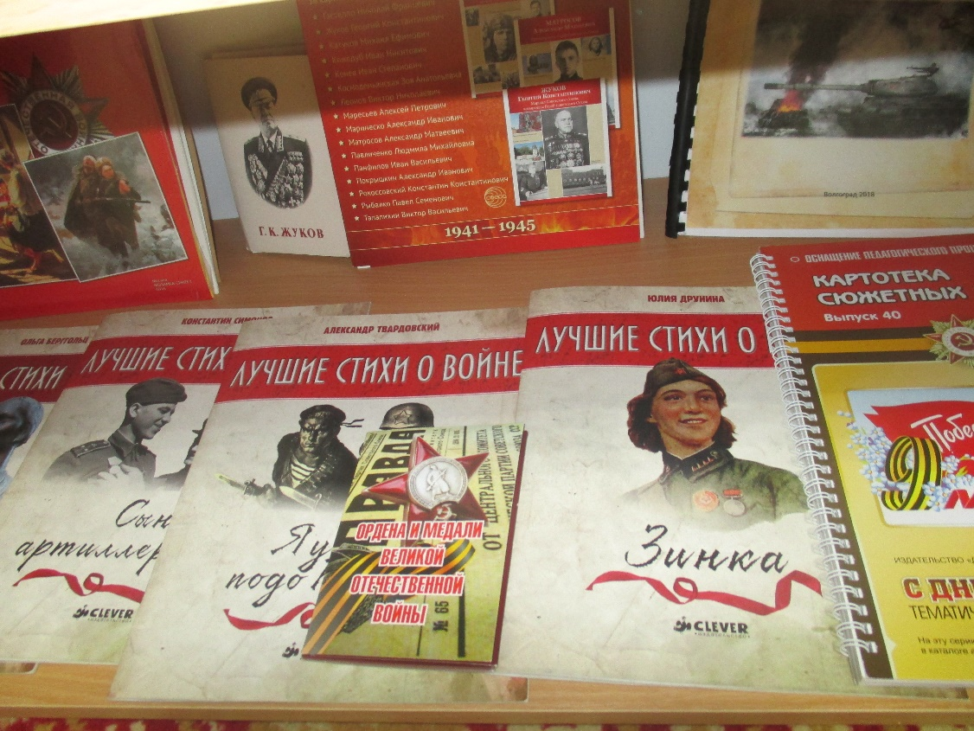

Воспитатель с детьми заходят в музей и останавливаются возле экспозиции «Книги о войне».

**Воспитатель:** Ребята, вы любите книги? (Ответы детей) А какие книги читают вам папы и мамы? Что вам больше всего нравится в книгах? (Ответы детей) Сегодня мы познакомимся с книгами, в которых рассказывается о подвигах взрослых и детей в Великой Отечественной войне.

Я хочу рассказать вам о писателях и поэтах, которые писали об этой страшной войне.

Ранним утром, в воскресенье 22 июня 1941 года, Германия без предупреждения напала на наше отечество. Был нанесен удар неведомой силы.

Немецким солдатам был дан приказ уничтожать не только воинов, но и мирных жителей – стариков, женщин, детей. Самолеты врага начали бомбить железные дороги, вокзалы и аэродромы. Так началась война между Россией и Германией – Великая Отечественная война. Великой эту войну назвали, потому что в ней участвовали десятки миллионов людей, она длилась четыре года. А отечественной она называется, потому что война эта была направлена на защиту своего отечества.

С первых дней войны советские писатели и поэты вместе со всем народом встали на борьбу с фашистами. Поэты – воины мерзли в окопах, ходили в атаку и писали, рассказывали о войне. Их оружием были и винтовка, и пулемет, и слово: стихи, рассказы, песни, строки военной корреспонденции. Многие писатели создавали свои произведения непосредственно на фронте и в партизанских отрядах. Почти половина из них пала в боях за свободу родины, была ранена.

В ряды солдат России вступили уже многие известные поэты: А. Твардовский, К. Симонов, М. Светлов и другие.

В своих стихах и рассказах писатели рассказывали о том, как воевали солдаты, как ждали письма из дома, рассказывали об отступлении наших войск и их победе над врагом. Не отставали от взрослых и дети. Их можно было увидеть и на передовой, и в партизанских отрядах, и на заводах за станками. Многие писатели написали о жизни детей во время войны.

**Воспитатель:** Любовь Фёдоровна Воронкова написала книгу «Девочка из города» и рассказала о судьбе девочки, потерявшей во время войны всех своих родных.

(Показ книги)

Валентин Петрович Катаев в своей книге «Сын полка» рассказал о мальчике – сироте Ване Солнцеве, которого приютили разведчики.

Лев Кассиль в книге «Улица младшего сына» рассказал о подвиге мальчика – партизана Володи Дубинина.

(Показ портрета Володи Дубинина)

Писательница Юлия Друнина в своей книге «Зинка» написала о девочке – партизанке Зине Портновой. Она была храброй разведчицей. Она работала на кухне у фашистов и всыпала в котел ядовитый порошок, тем самым отравив более ста офицеров и солдат немецкой армии. Фашисты её расстреляли. Зине Портновой посмертно присвоено звание Героя Советского Союза.

(Показ портрета Зины Портновой)

**Воспитатель:** Сегодня я прочитаю вам рассказ Николая Андреевича Внукова «Приказ по шестому полку». Писатель сам участник Великой Отечественной войны и писал по собственным воспоминаниям.  Когда он вернулся в свой родной город, он увидел двух мальчишек лет двенадцати.

И у обоих на рубашках медали «За отвагу». А вот за что эти мальчишки получили медали, мы с вами сейчас и узнаем.

(Чтение рассказа «Приказ по шестому полку»

и беседа с детьми по его содержанию)

1. Ребята, вам понравился рассказ?

2. Как показана автором дружба ребят?

3. Как вы думаете, почему мамы ребят плакали, когда получали письма с фронта?

4. Почему ребят перестали выпускать на улицу?

5. Что сделали мальчики с проводом?

6. А что же это был за провод?

7. Как наградили ребят?

**Воспитатель:** Ребята, о чём мы сегодня говорили?

**Дети:** О писателях, которые воевали и писали книги для детей.

**Воспитатель:** Мы сегодня с вами говорили о страшных событиях Великой Отечественной войны. Чудеса героизма и храбрости проявили наши люди, защищая от фашистов родную землю. Фашисты признали свое поражение 9 мая. С той поры этот день стал нашим великим праздником – Днем Победы.

**Воспитатель:** Многие поэты и писатели не вернулись с войны. Но их роднит одно – любовь к Родине.

Поклон земной всем писателям и поэтам, всем корреспондентам, которые воевали, писали, сочиняли стихи, которые оставили нам столько правдивых, содержательных произведений о Великой Отечественной войне. Именно благодаря произведениям авторов – современников страшного военного времени, мы можем представить себе события тех годов, узнать о трагических судьбах людей, о мужестве и героизме, проявленном защитниками Отечества.

Ребята, вам понравились книги, о которых я рассказала? (Ответы детей) Я обязательно вам их прочитаю.